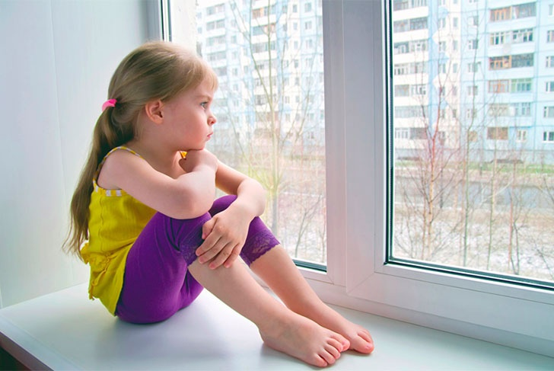

УВАЖАЕМЫЕ РОДИТЕЛИ!
НАМ ОЧЕНЬ ВАЖНО, ЧТОБЫ НАШИ ДЕТИ БЫЛИ ЖИВЫ И ЗДОРОВЫ!
ОБЕСПЕЧЬТЕ БЕЗОПАСНОСТЬ ДЕТЕЙ ДОМА!

ЕСЛИ РЕБЕНОК ОДИН В КОМНАТЕ, ОКНА ДОЛЖНЫ БЫТЬ ЗАКРЫТЫ!!!

ОРГАНИЗУЙТЕ ЗАНЯТОСТЬ РЕБЕНКА ДОМА:
ИГРЫ, РИСОВАНИЕ, РАСКРАСКИ, ЧТЕНИЕ, ПРОСМОТР МУЛЬТФИЛЬМОВ, ДЕТСКИХ КИНОФИЛЬМОВ!
ЛЕКАРСТВА, СПИЧКИ И ДРУГИЕ ОПАСНЫЕ ПРЕДМЕТЫ ДОЛЖНЫ НАХОДИТЬСЯ ДЛЯ РЕБЕНКА В НЕДОСТУПНОМ МЕСТЕ

НЕ ОСТАВЛЯЙТЕ ДЕТЕЙ БЕЗ ПРИСМОТРА ОТВЕТСТВЕННЫХ ВЗРОСЛЫХ!

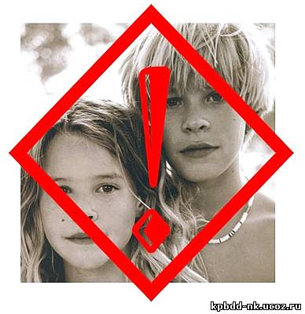
ВНИМАНИЕ!
У НАШИХ ДЕТЕЙ КАНИКУЛЫ!

УВАЖАЕМЫЕ РОДИТЕЛИ, ОБЕСПЕЧИМ НАШИМ ДЕТЯМ БЕЗОПАСНЫЕ КАНИКУЛЫ!

ПОМНИТЕ ВАША ЕЖЕМИНУТНАЯ ЗАБОТА О БЕЗОПАСНОСТИ РЕБЕНКА ЗАЛОГ ЕГО ЖИЗНИ И ЗДОРОВЬЯ!
ЧЕМ ЗАНЯТ В ТЕЧЕНИЕ ДНЯ РЕБЕНОК,
ЧЕМ ПОМОЖЕТ ВАМ ВЕЧЕРОМ??!!
КТО ЕГО ДРУЗЬЯ?
ЗНАЕТ ЛИ РЕБЕНОК ПРАВИЛА ПЕРЕДВИЖЕНИЯ НА ВЕЛОСИПЕДЕ ИЛИ ПЕШКОМ??!!
А ВЫ ЗНАЕТЕ??!!

РАБОТАЮТ БИБЛИОТЕКИ
ОРГАНИЗУЙТЕ ОТДЫХ РЕБЕНКА В ПРИШКОЛЬНОМ И ЗАГОРОДНЕМ ЛАГЕРЯХ,
В ШКОЛАХ и ЦЕНТРЕ ДЕТСКОГО ТВОРЧЕСТВА,
«ЦЕНТРЕ ПОМОЩИ СЕМЬЕ И ДЕТЯМ»

